المحاضره الثانيه عشــــــــــر
نختار اربع شرائح ((ادراج )) شرائج يشرح لنا اجيال الحاسب واذا اردنا ان نضيف مديول ثاني خاص بالبريد الالكتروني اختار اول شريحه واختار الكورس واضغط على الزر الايمن واختار جديد (( new )) واختار مديول بتطلع لي نافذه لاختيار القالب الجديد ونختار موافق .
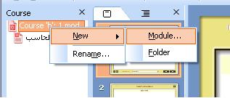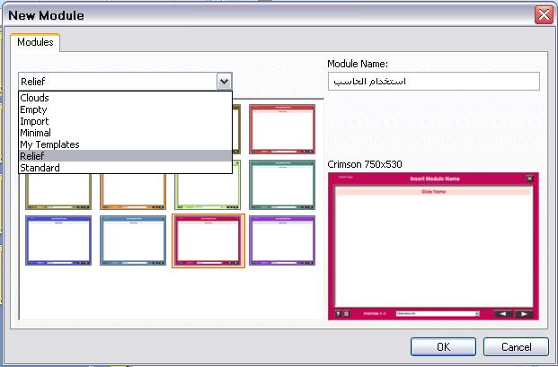

بعد ما اضغط اوك يطلع عندي بهذا الشكل واروح اضبط الخصائص حقها الخصائص الـ3 الي تكلمنا عنهم سابقا .. العنوان والمستر والنورمل ..
اروح في البدايه على العنوان واضغط بالزر الايمن مرتين على العنوان بتفتح لي نافذه عشان نكتب عليها اكتب العنوان الي تبيه وتقدر تحط عليه شعار او أي شي تبيه .واغير لونه وحجم الخط ...
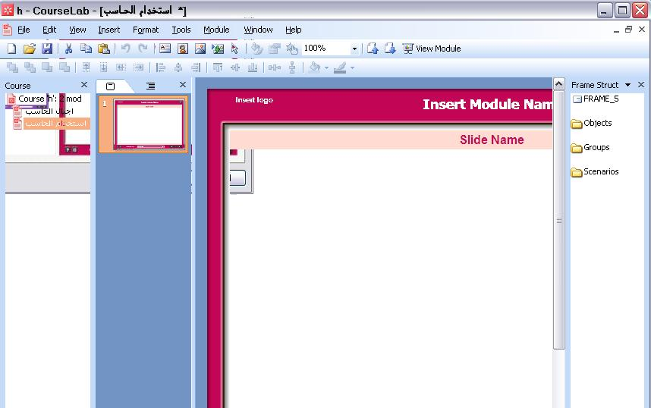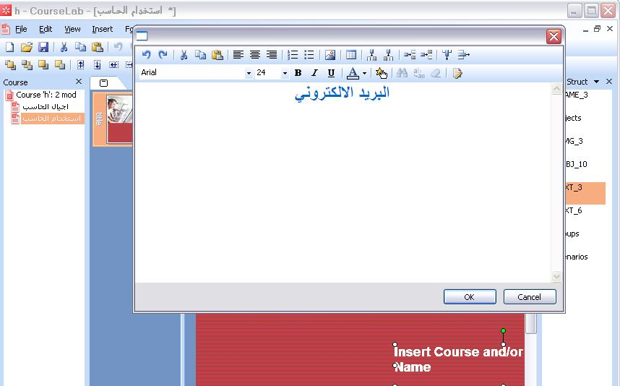
نذهب للمستر و اضيف الكتابه الي ابيها 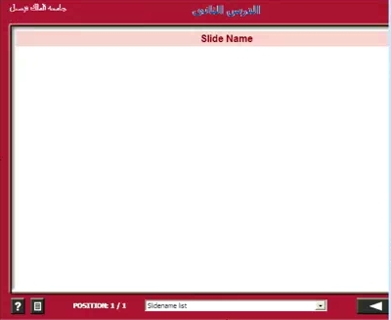
واستطيع ان ادرج شريحه جديده من ادراج ..شريحه جديده ..ثم اكتب الدرس الي ابيه

كيفيه ادراج الصور في الشرائح .. نختار insert بعدها نختار object تطلع لنا خيارات كثيره وجميله في يمين الصفحه .. بنتعرف وبنتعلم اول شي على الشخصيات  استطيع ان اجعل هذه الشخصيه تتكلم .. (( مثلا سوف نتناول هذا الدرس ..الخ))  اضغط مرتين على الصوره وتنضاف الصوره للشريحه وكل كائن له خصائص اضغط على صوره الكائن مرتين وتطلع لنا خصائصها  كلمه ((balloons )) اقدر اضيف منها شكل الرسمه الذي اكتب فيها النص واقدر اغير اتجاه السهم واخليه على اتجاه الرجل واستطيع اغير اللون  وعشان اكتب داخله اضغط مرتين عليها وافتح مربع النص واكتب فيه | 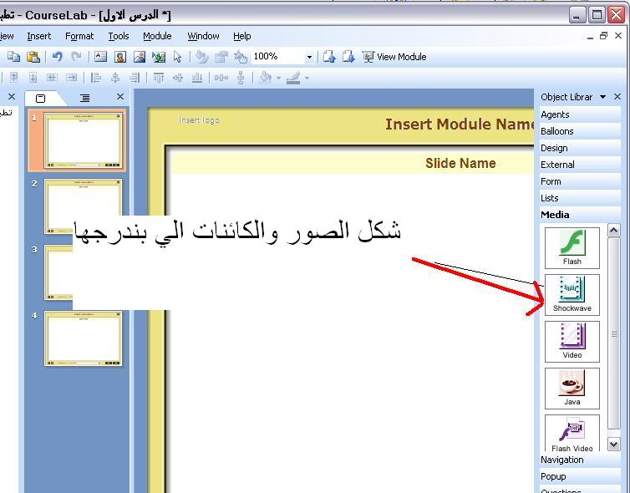  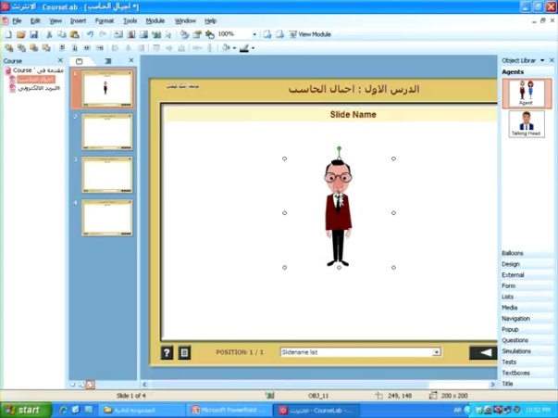  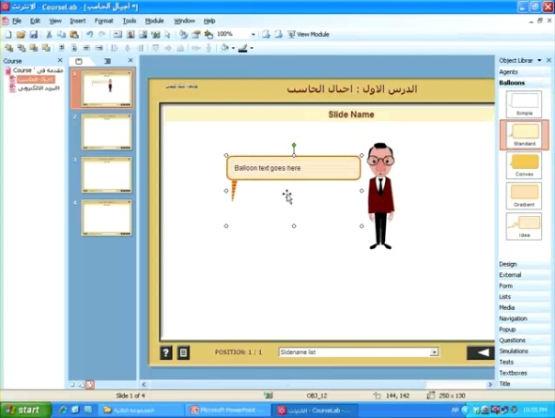  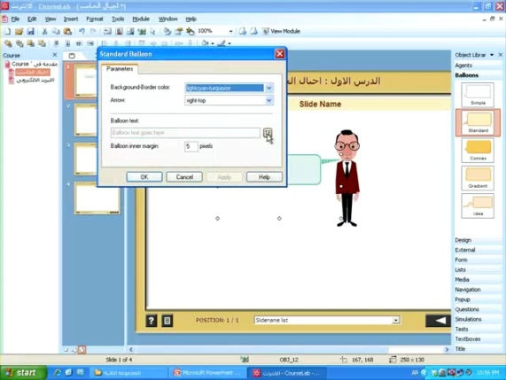

انتقل للشريحه الثانيه وادرج مربع نص واكتب فيه واكبر الحجم واغير لون النص واغير الخط واستطيع ان اغير مربع النص مثل ما اريد بعدها اضغط موافق  ولو اردت ان اكتب عن الجيل الاول افتح التكست بوكس واكتب فيه المعلومات الي عن الجيل الاول (( اكتب عن الدرس ))  أي شيء اريد ان اغير فيه او أي شيء (( اضغط مرتين ))  بعدها اذهب للشريحه الي بعدها واكتب عن الجيل الثاني اتبع نفس الخطوات السابقه | 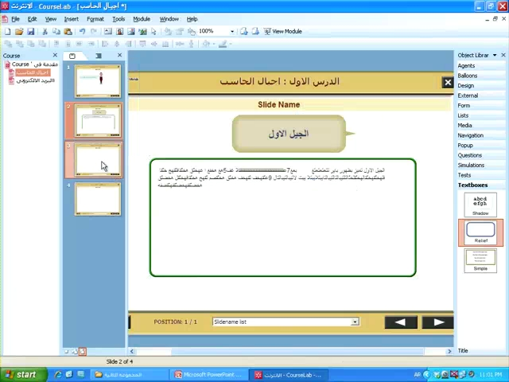

بعدها نضغط على view mudol تطلع لنا الصفحه الرئيسيه من التايتل الي ضبطناه من قبل يكون على النورمل اول مانفكر ان اجري عمليه التصميم اكون موجود على النورمل اما التايتل والمستر يكون من الضوابط ..فهذه الفروق لابد ان نعرفها لان هذا البرنامج مصمم للعمل وفق للمعايير العالميه وهي معاييس سكورم وهو ان يكون للمديول مقدمه ... اذا اردنا ان نعرض الـنورمل وبعدها view mudol فتظهر لنا ..ونستطيع ان نحرك الصوره وان نجعله يتكلم ويتحرك ...لما انتقل الدرس محتواه يتغير لكن المستر لايتغير وهذه من معايير سكورم لابد ان يكون عندنا ضبط غير البوربوينت كل شريحه لو وضبط تشتت ذهن الطالب ..فلما اركز له على مستر معين لايتشتت ذهنه ويكون تركيزه اكثر ..
لما انتقل للشريحه الرابعه ..نتكلم عن الجيل الثالث للحاسب ..اضيف بالون (( مربع النص )) واكتب فيه..الخ كما سبق شرحه و الكلام عنه .....
المحاضره الثالثه عشر والاخيره
الويكي:
هو موقع على الانترنت وهي لغه ((هاواي)) .. هي يعتبر كآداه تتيح للمستخدم مساحه تعاونيه على الانترنت استطيع ان اتواصل مع الناس من خلاله .. واستطيع ان اضيف للموقع لكن بموافقه مدير الموقع ويتيح لي مساحه كبيره من الاضافات التي ممكن ان تساعدني في المشاركه في آرائي وافكاري ..
البودكاست :
هي اختصار لكلمه ..(( أي بود برود كاست)) موقع يسمح لتشغيل الوسائط وبثها عبر الانترنت ((الوسائط المتعدده )) استطيع ان انشأ موقع على الانترنت واضع فيه المحاضرات واسمح لبعض من المستخدمين بالدخول لمشاهده المحاضرات .. لكن لابد على المستخدم ان ينزل برنامج أي تون اول ماينزل علىا لكمبيوتر أي اضافه في الموقع تنزل تلقائيا على الكمبيوتر وميزته اني استطيع ان اشغله في ام بي 3 وام بي 4 والبلاك بيري ...الخ
تابع تصميم درس بسيط ببرنامج الكورس لاب:
استطيع ان اضيف الوسائط للشريحه مثل ملفات الفيديو من الخيار ((ميديا )) طالما انه كائن استطيع ان اضع له خصائص اضغط عليه وابحث عن ملف الفيديو .. مثلا اخذه من سطح المكتب او من فلاش واضغط موافق ..بعدها يعرض لي الفيديو وحتى اتحكم بالفيديو اذهب للخصائص واختار بلاي كنترول واختار full بيعرض لي الفديو اقدر اتحكم في الصوت واقدر اوقفه واشغله ..الخ واستطيع ان اضع صوت واتبع نفس الطريقه للفيديو | 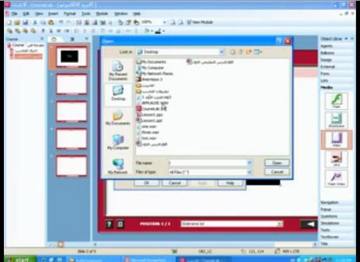
ونستطيع ان اضع اسئله اختبار جميعها من الكائنات .. توجد خيارات جميله وكثيره في الكائنات الذي تثري الدرس وتجعله جميل .. ونستطيع ان اخذ كائن من الجهاز ..
اذهب الى test اضغط عليه حتى تطلع لنا الخصائص
اضع السؤال وبعدها اكتب الاجوبه من علامه الـ (( + )) واحدد على الجواب الصحيح واضغط موافق واكرر العمليه حتى تكون عندي 4 خيارات للسؤال
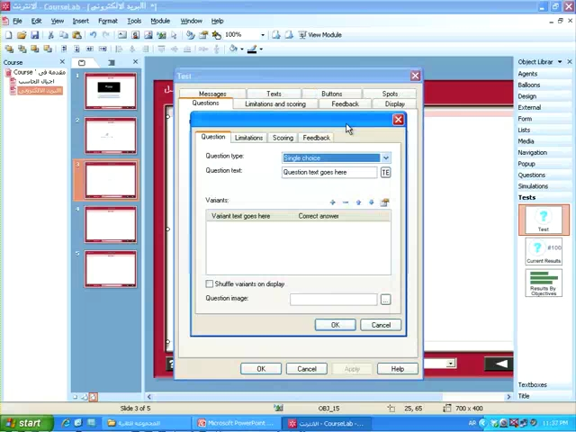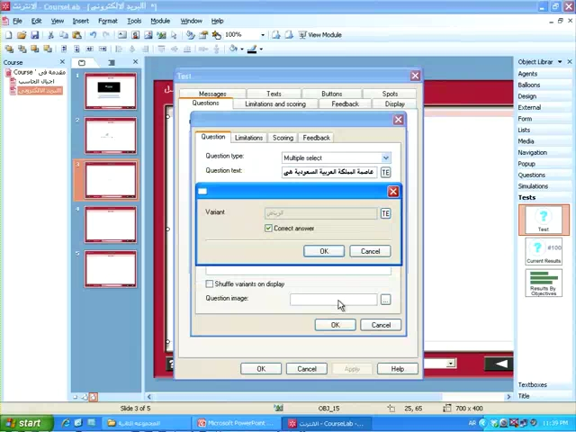
مثلا التعليم الالكتروني  المتزامن والغير متزامن والتقليدي اختار قائمه ليست ((lists )) واضغط عليه حتى تطلع لي الخصائص واكتب انواع التعليم الالكتروني واضيف الى القائمه عن طريق علامه (( + )) واستطيع ان ارى الخصائص واتحكم في التأثيرات الخاصه به | 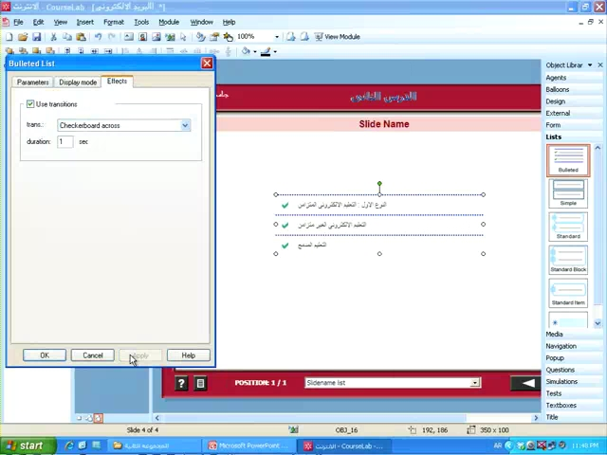

كيف احصل على الملف النهائي للعمل  ممكن اطلعه في اكثر من صوره كيف انشره في السوق ..ممكن ان يخرج بشكل تنفيذي ((exefile )) ممكن ملف مضغوط (( zipfile )) ممكن تكون في سكورم فايل . اذهب الى قائمه ملف (( بوبلش كورس )) واضع الوصف المناسب له بعدها اضغط ((next )) بعدها اختار شنوا لصوره الي ابيه يطلع فيها ع السوق | 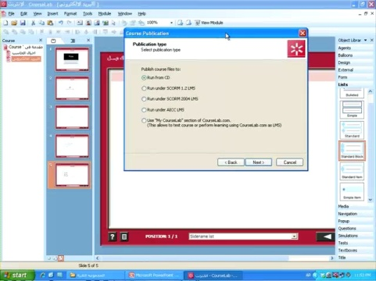

الاختصارات المهمه الي بتجينا في الاختبار
وحدات المعالجة المركزية | وحدة المعالجه التحكم | وحدة الحساب والمنطق
( CPU) | (( CU )) | ((ALU ))

الذاكره الدائمه | الذاكره المؤقته | الاسطوانه الصلبه | الاسطوانه المرنه | الاسطوانه المرنه
((ROM)) | ((RAM)) | (( C )) | 3.5 ويرمز لها A | 5 وربع ويرمز لها B

Compute Assited Instruction | Compute Assited Learning | استخدام الحاسب في اداره العمليه التربويه
( CAI )  هو استخدام الحاسب بوصفه وسيله مساعده في برامج التدريب وغيرها ولا يدخل فيها البرامج التي تركز على التعليم الذاتي | ( CAL )  يتم التركيز على البرامج التي تركز على التعليم الذاتي مثل برامج التعليم الخصوصي | ( Computer Managed Learning )  (CML )

مزود خدمة الإنترنت | بروتوكول الاتصال بالانترنت | مزود خدمه الانترنت | التعليم التعاوني الجماعي | القوائم البريديه | برامج المحادثه
((ISP | (( TCB IP )) | ((ISP | sns | ( list ) | (IRC)

تقنيه انترنت وفق معايير محدده تعريف هندرسن | انظمه أداره التعلم | نظام إدارة المقرر
SCORM | (LMC ) | (LMS)

اتمنى التوفيق والنجاح للجميع ambition

